Intellij有一个非常强大的用XML描述插件系统，他可以在IDE的各个环节加上扩展，比如欢迎界面，语言和构建系统的支持，菜单, etc。这些代码以外部资源（jar）的方式加载进IDE，并不需要你去修改Intellij本身的代码。虽然在写Android上，idea没有Android Studio好，但是idea是支持整个Java。

一些基础配置：

Setting-》Editor-》General-》Code Completion 设置First Letter为None 不然自动补全会和你开头字母有关

内存大的话Build,Execution,Deployment-》Compiler 调节heap大小至1500（过大了，因为1000）

Ctrl + D作用与Notepad++中一样。

Ctrl+N (Navigate | Class)寻找类名

Ctrl+空格 自动补全 Ctrl+Shift+空格 自动类型补全 自动补全列表出现的时候Tab和Enter选择不同

Alt+F7 (Edit | Find | Find Usages in the popup menu) 找到所有类、方法、变量使用的地方

Ctrl+鼠标/Ctrl+Q/Ctrl+F12 查看帮助

Shift+F6 重命名类、方法、变量

方法的重写与实现：

You may easily override methods of the base class by pressing Ctrl+O (Code | Override Methods).

To implement methods of the interfaces that the current class implements (or of the abstract base class), use Ctrl+I (Code | Implement methods).

字体设置：<http://blog.csdn.net/frankcheng5143/article/details/50779149>（分为编辑器字体与软件界面字体）

File-》setting设置一些东西

File-》project struct 设置开发环境（JDK，SDK）

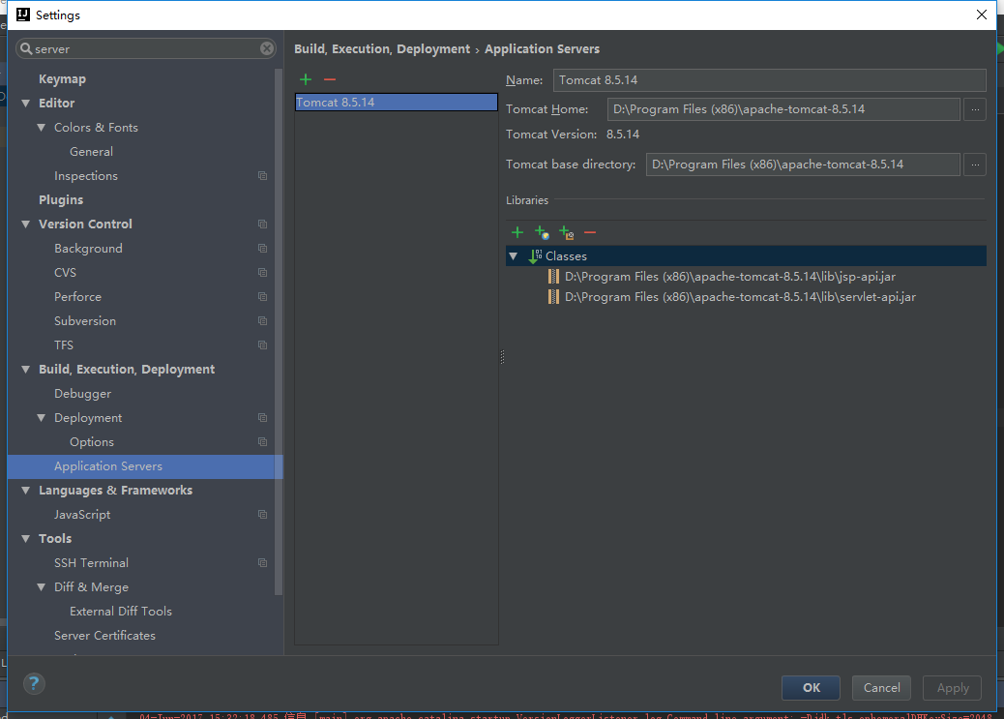

idea要想多开只能这样：触发下面这个

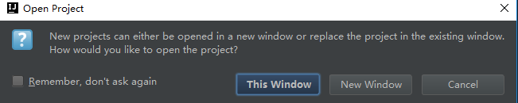

要想触发就需

1. 新建项目
2. 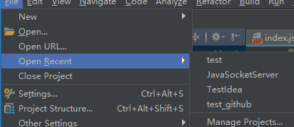
3. 我猜测打开项目的时候也是可以的

自定义创建一个java项目的时候，最后要

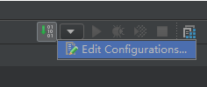才能运行项目

由于我上面的heap设置为1500MB，和D:\Program Files (x86)\Intellij\bin\idea64.exe.vmoptions中设置不对，所以导致自建项目都不能运行，但是使用内置工程模板的项目都是可以正常运行的。我将之给为1000就好。

跟新代码以后点击：

